Nuevo Sistema de Gestión de Policías Locales de la Red Provincial
MOVILIDAD

CONTENIDOS:

En este módulo, explicaremos las opciones de Movilidad del Nuevo Sistema de Gestión de Policías Locales de la Red Provincial, que se está desarrollando en un proyecto cofinanciado por todas las Entidades Adheridas usuarias del nuevo sistema.

OBJETIVOS:

- Conocer las líneas generales del Proyecto de desarrollo de un Nuevo Aplicativo de Gestión para las Policías Locales de la Provincia.
- Conocer la estructura general de la Nueva Aplicación de Gestión de Policías Locales.
- Centrarse en el Capítulo de Movilidad.
- Recoger comentarios y sugerencias que puedan ayudar a mejorar la funcionalidad de la aplicación. (info@dipalme.org).

TEMAS:

1.- Introducción.

GENERALIDADES

ACCESO A LA APLICACIÓN

ACCESOS DIRECTOS:
- Cambio de Perfil
- Datos Usuario
- Buzón de Correo-e
- Salir
- Otros:
  - Situación del Proyecto
  - Alta de Partes, Denuncias y Telefonemas
  - Vehículos
  - Personas
  - Comercios-Establecimientos
  - Bandeja de Impresión

5.- Movilidad
- Buscar Vehículo
- Buscar Tercero
- Nueva Denuncia Tráfico
- Nueva Denuncia Ordenanza
- Cambiar Perfil
- Salir
- Prueba conexión impresora.

Autor: Luis García Maldonado

1.- Introducción. GENERALIDADES

En 2011, un grupo de Policías Locales de Entidades Adheridas a la Red Provincial de Comunicaciones y Servicios de Teleadministración puso en marcha junto con el personal de Diputación y de la empresa Almerimatik, el desarrollo, de un nuevo aplicativo de gestión de Polícias Locales, durante los ejercicios de 2011 y 2012, pero que estuviera disponible a partir de 2012. No se trata de un sistema cerrado, sino de un sistema abierto en permanente adaptación a las necesidades y decisiones de los Policías Locales de la provincia que se irá desarrollando mediante proyectos sucesivos acordados por las Entidades Adheridas al Sistema y a cuyo efecto se han creado listas de correo que les facilitan la puesta en común (alpold@dipalme.org Policías Locales Desarrollo y alpol@dipalme.org Policías Locales Provincia Almería).

Se trata de una aplicación desarrollada con estándares del mercado de software libre acordados con el personal técnico de Diputación y cuyo código fuente pasa a ser propiedad de la Red Provincial. Una aplicación centralizada multientidad que aprovecha las ventajas de la conexión en red, para compartir recursos e información pero con pleno control y cumplimiento del Esquema Nacional de Seguridad y de la LPDP.

Se pretende, aprovechar sistemas e información existente en cualquier otro aplicativo tanto de la Red Provincial (aplicaciones utilizadas en la Entidad a la que pertenece la Policía Local), como de otras Entidades con las que las Policías tengan que relacionarse (DGT, Policía Nacional, etc..). Para lo que se hará un uso intensivo de WS (Servicios Web). Y se utilizarán todos los recursos existentes en la Red Provincial, para la centralización de la gestión de datos, su securización y respaldo, utilización del LDAP de la Red Provincial y demás aplicativos existentes (EHALO, Registro General, Tablas Auxiliares, Local Gis, Tramitador, etc…).

El proyecto pretende también aprovechar la información existente, cuando se pone en marcha, en la aplicación que venían utilizando los Policías en la Red Provincial; por lo que contempla la migración correspondiente.

Y puesto que se trata de un proyecto abierto, se potenciará, conforme se vaya acordando, con nuevos módulos para facilitar su conexión con dispositivos de movilidad de los Agentes, utilizando los mecanismos de conexión en tiempo real que ofrece la Red Provincial y demás funcionalidades que se consideren necesarias; así como en su caso, modificando para adaptarlo a nuevos requerimientos.

En los capítulos que siguen nos centraremos en las generalidades y en especial en las opciones de movildad.

El proyecto cuenta, además del Entorno de Desarrollo, en el que trabajarán los técnicos que hagan el código fuente del aplicativo, con dos Entornos accesibles por los Policías de la Red Provincial:
- Entorno de Pre-Producción, (Color Rojo). En el que los usuarios autorizados podrán probar, con datos de prueba, las nuevas opciones para validarlas antes de subirlas al entorno de Producción.
  - Movilidad en Preproducción. Se trata de un acceso especial, en pruebas, para consultas y tramitación de denuncias en movilidad.
- Entorno de Producción, (Color Azul). Que será el entorno en el que se trabajará con datos reales, por los usuarios autorizados.
  - Movilidad en Producción. Es el entorno de acceso especial, a los datos de producción, para consultas y tramitación de denuncias en movilidad.

Las funcionalidades validadas en pre-producción serán exactamente iguales en producción, por lo que el entorno de pre-producción, podrá utilizarse para probar cuando se tengan dudas, antes de hacer algo en producción, así como para los cursos de formación.

Dado que se trata de una aplicación web, necesitaremos un navegador. Siendo aconsejable, mejor que el Explorer , el Firefox o el Chrome

La información se irá superponiendo en ventanas y cuadros de diálogo, que deberemos gestionar con los correspondientes iconos de la esquina superior derecha, equivalentes a los de windows

Cuando consultemos información que aparece relacionada en columnas, podremos ordenarla ascendente o descendentemente, por cualquiera de las columnas que lleve el botón de ordenación correspondiente

Cuando exista la posibilidad de que haya varios valores (varias direcciones, varios vehículos, varios conductores, etc..) se nos informará de los que hay, y en su caso de los que están visibles. Así nos indica que hay un total de 38 elementos y que en pantalla tenemos del 1 al 20. Y podremos movernos entre los distintos elementos disponibles con los botones de gestión de elementos y páginas , donde nos informa del total (en el ejemplo 38) y del elemento en el que nos encontramos (1 en el ejemplo). Pudiendo ir al primero, en su caso, con , o al último con , o bien avanzar o retroceder, uno a uno, con y respectivamente.

De campo en campo avanzaremos con el ratón o con el Tabulador; y cuando introduzcamos un valor en un campo que puede servir para obtener información (por ejemplo una matricula o un DNI, etc..) pulsaremos <INTRO> para ordenar la búsqueda.

Pero si hacemos modificaciones, solo se grabarán cuando expresamente pulsemos el botón o .

ACCESO A LA APLICACIÓN:

Para poder acceder, a cualquiera de los Entornos a la Nueva Aplicación de Gestión de Policías, por la Intranet de Adheridos, se hace necesario que concurran los siguientes elementos:

- Permiso de Acceso, con el nivel adecuado, al usuario concreto de que se trate (un ID) y a la Nueva aplicación de Gestión de Policías Locales (Se podrá pedir a info@dipalme.org o lgarciam@dipalme.org, por La Alcaldía/presidencia de la correspondiente Entidad Adherida o por quien haya sido nombrado Coordinador del Servicio de Gestión de Policías Locales. Coordinador que también podrá dar y quitar permisos directamente ya que será dado de alta en el sistema como Administrador de la correspondiente Entidad).
- Conexión con el Servidor correspondiente, a través de la Intranet física o mediante el Servicio de VPN (este se utilizará siempre que se acceda en movilidad).
- Tener habilitada la Entrada a la aplicación de Gestión de Policías (Desarrollo o Pruebas) en el Departamento correspondiente al que accede el ID. 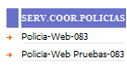
En cualquiera de los entornos (083 es el código de la Entidad) al que accedamos:

Producción (De trabajo- azul-):
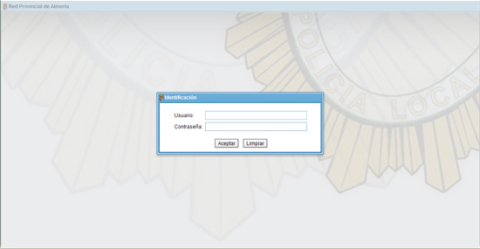

O Pre-Producción (Pruebas –rojo-):
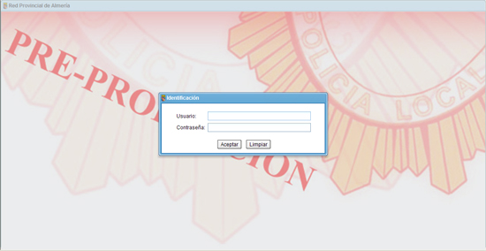

Aparecerá el cuadro de diálogo de identificación, en el que introduciremos de nuevo el usuario y contraseña que pretende trabajar
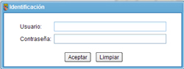

El acceso en movilidad es similar pero con un ancho de pantalla menor:

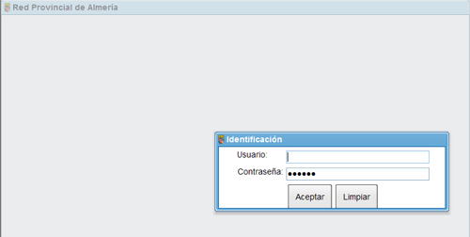

Podremos arrepentirnos con el botón , o confirmar con el botón , lo que abrirá el cuadro de diálogo de selección de perfil de trabajo (ya que un mismo usuario podrá tener permiso para trabajar en varias entidades o en la misma con distinto rol)

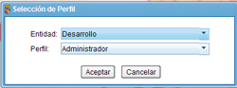

Desplegando, en su caso, con elegiremos la Entidad y Perfil con el que queremos trabajar y haremos clic en el botón , con lo que se abrirá la pantalla de trabajo con las opciones que correspondan según el perfil elegido. Pantalla en la que se nos informa siempre (a la derecha) de la Entidad en la que estamos trabajando; y del usuario y perfil (a la izquierda) de la barra encima de la de opciones de menú y accesos directos

En la barra inferior, también podemos encontrar accesos directos a funciones que suelen utilizarse en cualquier momento

ACCESOS DIRECTOS:

En el entorno de oficina, además de los menús desplegables, a la derecha, en la segunda línea de la pantalla y en la barra inferior, encontraremos una serie de iconos que nos dan acceso directo a las principales opciones. Siempre nos encontraremos con los iconos de:

- Cambio de Perfil Permite abrir, de nuevo el cuadro de diálogo de selección de perfil para poder elegir otro.

- Datos Usuario En este botón, el usuario que está trabajando podrá modificar sus datos personales: Código DGT, Clave DGT y Teléfono, pues los demás datos están protegidos (campos sombreados). Y no se podrán cambiar pues dependen del LDAP de la Red Provincial (la clave de usuario se cambia cuando se cambie la clave de usuario de la Red Provincial, en la Intranet. Mientras que el código de agente, podrá ser modificado por quien tenga permiso de mantenimiento de agentes en la Entidad correspondiente.

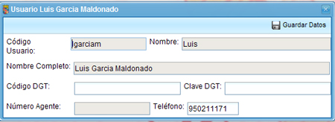

- Buzón de Correo-e , mediante este icono, abriremos el correo web de la red provincial, (el mismo al que accedemos desde la Intranet), pudiendo consultar la bandeja de entrada, en la que se reciben, además de correos de Internet, las ordenes de trabajo.

- Bandeja de Impresión ,

- Salir . Botón que permite cerrar la sesión de trabajo, por lo que cuando vayamos a dejar de trabajar es necesario hacer clic en este botón antes de cerrar la ventana de windows, con , para evitar que el servidor utilice recursos ociosos.

- Minimizar Todo , que se encuentra en la barra inferior. Posibilitando tener abiertas las opciones que más utilicemos

- Otros Iconos de Acceso directo: Además de los iconos anteriores, dependiendo del perfil de trabajo, podremos también tener los siguientes:

Botón que nos permite consultar en que situación se encuentran las incidencias del Proyecto de desarrollo del Sistema de Gestión (puede pedirnos que nos identifiquemos nuevamente para acceder ya que se trata de un acceso a un sitio fuera de la Red Provincial).
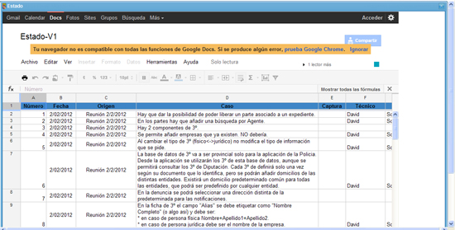

Iconos que, en su caso, nos dan acceso a funciones de gestión, tales como: Parte; Denuncia y Telefonema. (que se explican en el manual general).

También Iconos que, en su caso, nos dan acceso directo a funciones de consulta y edición, a las que podremos acceder también en determinadas funciones de gestión, tales como:

Búsqueda de vehículos. Nos abrirá la ventana que permite localizar la información de un vehículo, en incluso si tenemos permiso, darlo de alta, bien en la base de datos de vehículos de la Red Provincial , donde podremos todos los datos de vehículos existentes por cualquier cadena de caracteres que contenga la matricula y/o bastidor y/o tipo y/o marca y/o modelo. La respuesta aparecerá relacionada con la información en columnas que podremos clasificar ascendente o descendentemente por cualquiera de ellas utilizando el botón .

Si hay muchos vehículos que respondan al criterio de filtro, aparecerán paginados en pantalla, pero se nos informará de los existentes y podremos navegar entre los seleccionados utilizando los botones de gestión de páginas ya explicados anteriormente.
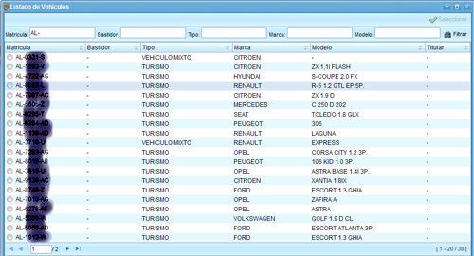

Para ver todos los datos de un vehículo haremos doble clic sobre el mismo o lo seleccionaremos y haremos clic en el botón

También podremos localizarlo en la Base de Datos de la DGT, siempre que la Entidad en la que estamos consultando haya solicitado e importado el correspondiente certificado que expide la DGT . Ya que la búsqueda la hace el programa mediante el WS adecuado interrogando los sistemas de la DGT a través de la Red SARA con la que está conectada la Red Provincial.

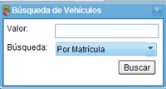

Localizaremos por un valor del tipo de búsqueda que elegiremos con el desplegable y ordenaremos la búsqueda con el botón

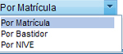

Localizado el vehículo, en cualquiera de las dos bases de datos, la información que se estructura en 4 pestañas (y mientras el marco esté rojo, significa que el dato no se ha grabado en la base de datos provincial de vehículos):

. Datos que identifican el vehículo, agrupados en Datos del vehículo propiamente y domicilio fiscal del mismo.
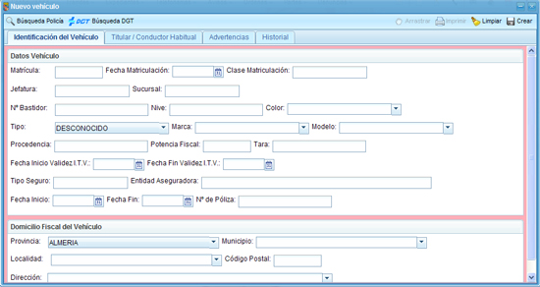

Pestaña de . En la que se identifica el Titular del vehículo en un grupo y el conductor habitual en otro.

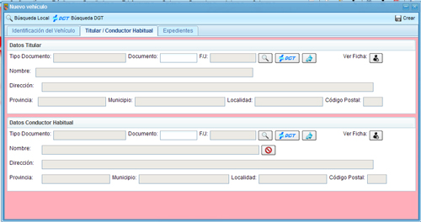

Al ser datos de personas, la información aparece sombreada pues se trata de información que debe estar en los ficheros de Personas que veremos a continuación. Es por ello que podremos localizar a la persona de que se trate, bien el la base de datos de Policias , en la de la DGT , o en el Fichero de Terceros de las Entidades de la Red Provincial . Y de uno que ya tengamos, podremos ver el resto de datos de su ficha personal con el botón .

En la pestaña de tendremos información, en su caso, de los alertas que sobre el vehículo haya activado algún usuario de la Red Provincial

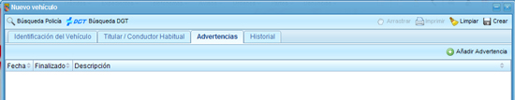

En la pestaña de tendremos información, en su caso, de las acciones en las que el vehículo ha estado implicado.

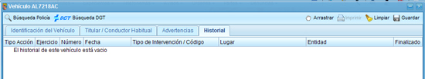

Búsqueda de Personas. Nos abrirá la ventana que permite localizar la información de una persona, en incluso si tenemos permiso, darlo de alta, bien en la base de datos de la Red Provincial , donde podremos todos los datos de personas existentes por cualquier cadena de caracteres que contenga el documento y/o nombre y/o apellido1 y/o apellido2 y/o nombre completo y/o teléfono. La respuesta aparecerá relacionada con la información en columnas que podremos clasificar ascendente o descendentemente por cualquiera de ellas utilizando el botón .

Si hay muchas personas que respondan al criterio de filtro, aparecerán paginadas en pantalla, pero se nos informará de los existentes y podremos navegar entre los seleccionados utilizando los botones de gestión de páginas ya explicados anteriormente.

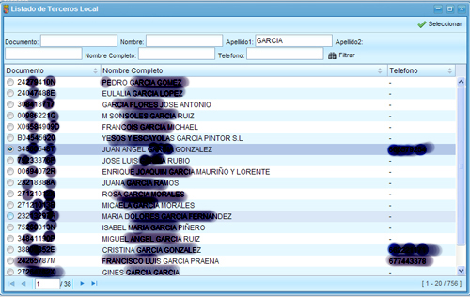

O en los ordenadores de la DGT . Mediante el WS adecuado a través de la Red Sara
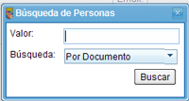
Localizaremos por un valor del tipo de búsqueda que elegiremos con el desplegable (si bien sólo está disponible Por Documento: DNI, CIF, ) y lanzaremos la búsqueda con el botón

O en la base de datos de Terceros de las Entidades de la Red Provincial , donde también podremos todos los datos de personas existentes por cualquier cadena de caracteres que contenga el documento y/o nombre y/o apellido1 y/o apellido2 y/o nombre completo. La respuesta aparecerá relacionada con la información en columnas que podremos clasificar ascendente o descendentemente por cualquiera de ellas utilizando el botón .

Si hay muchas personas que respondan al criterio de filtro, aparecerán paginadas en pantalla, pero se nos informará de los existentes y podremos navegar entre los seleccionados utilizando los botones de gestión de páginas ya explicados anteriormente.

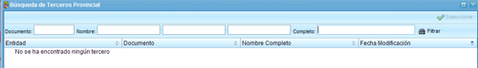

Localizada la persona, la información que se estructura en 5 pestañas:

. Datos básicos que identifican a la persona y dirección por defecto

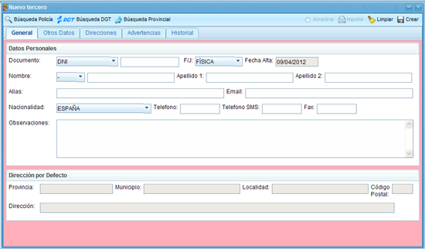

, de estado, filiación, y en su caso representante. Y dado que el representante es otra persona, sus datos también se encuentran en el fichero de Personas, por lo que podremos localizarlos a través del correspondiente documento en la base de datos de Policias , en la de la DGT , o en el Fichero de Terceros de las Entidades de la Red Provincial . Y de uno que ya tengamos, podremos ver el resto de datos de su ficha personal con el botón .

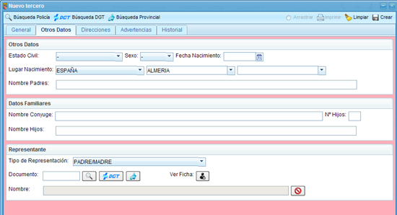

. Una persona puede tener varias direcciones

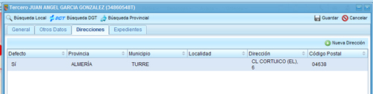

Si necesitamos dar de alta una nueva dirección, utilizaremos el botón

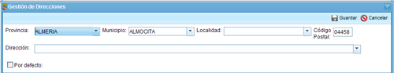

Solo una de las direcciones podrá estar marcada como dirección por defecto. En breve la dirección estará conectada con el viario de la entidad (callejero único normalizado), con lo que se podrá seleccionar la dirección concreta con el desplegable

En la pestaña de tendremos información, en su caso, de las alertas que sobre la persona haya puesto algún usuario de la Red Provincial.

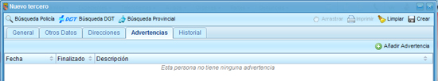

En la pestaña de tendremos información, en su caso, de las acciones en las que la persona haya estado implicada.

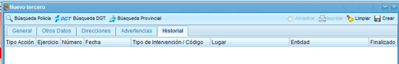

Búsqueda de Comercios-Establecimientos. Nos abrirá la ventana que permite localizar la información de comercio o establecimiento, por nombre o cif con , en incluso si tenemos permiso, darlo de alta, en la base de datos de la Red Provincial ,

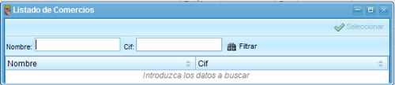

Localizado el comercio la información que se estructura en 2 pestañas:

, pestaña en la que nos informa de los datos básicos del comercio, así como del titular y posible contacto. Hay que tener en cuenta que puede haber varios comercios con el mismo CIF. (Lo que identifica el comercio es el Nombre y el código interno).

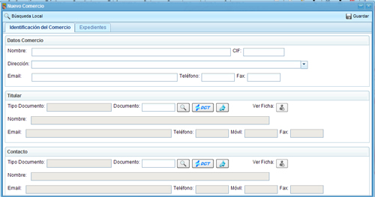

Titular y contacto son personas que se encuentran en el fichero de Personas, por lo que podremos localizarlos a través del correspondiente documento en la base de datos de Policias , en la de la DGT , o en el Fichero de Terceros de las Entidades de la Red Provincial . Y de uno que ya tengamos, podremos ver el resto de datos de su ficha personal con el botón .

En la pestaña de tendremos información, en su caso, de los Expedientes en los que el establecimiento o comercio haya estado implicado.

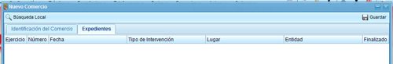

- Bandeja de Impresión. Nos abrirá la ventana que informa de los documentos pendientes de impresión, de manera que podremos consultar el pdf correspondiente, con el mismo formato que saldrá en la impresión, con el botón .

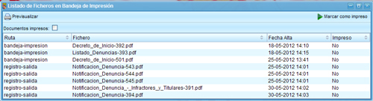

Incluso se podrán consultar los documentos ya Impresos si se marcan . Y si seleccionan, al hacer clic en desaparecerán de la vista.

Si hay muchos informes y documentos pendientes de imprimir, aparecerán paginados en pantalla, pero se nos informará de los existentes y podremos navegar entre los seleccionados utilizando los botones de gestión de páginas ya explicados anteriormente.

Cuando se consultan con

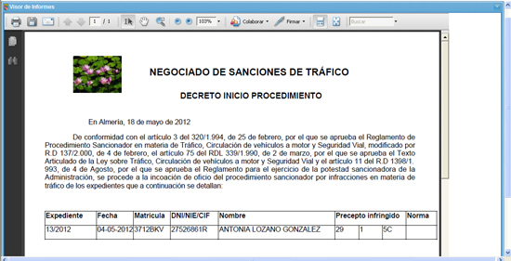

Se podrán ver igual que si se imprimieran, cerrando la ventana con , y gestionando la impresión como ya conocemos con los botones de la cabecera

También podremos añadir imágenes. Lo que se gestiona con los botones de la derecha que nos informan de en que elemento de cuantos estamos y podemos avanzar o retroceder. O dar de alta uno nuevo con o eliminar con . Con el botón que abrirá la ventana de localización del fichero a añadir. Y con se podrá sacar cualquier fichero ya anexado.

En la subpestaña Datos Denunciado, podremos añadir los datos de la persona denunciada. Se seleccionará como está implicado en la denuncia, y el resto de la información aparece sombreada, pues se trata de información que debe estar en los ficheros de Personas. Es por ello que podremos localizar a la persona de que se trate, bien el la base de datos de Policías , en la de la DGT , o en el Fichero de Terceros de las Entidades de la Red Provincial . Y de uno que ya tengamos, podremos ver el resto de datos de su ficha personal con el botón .

5.- MOVILIDAD.

El Nuevo Sistema de Gestión de Policías se basa en el trabajo en Red, por lo que cualquier dispositivo conectado a la Red Provincial, podrá utilizarse igual que si estuviéramos en el puesto de trabajo del Ayuntamiento; pero dado que los dispositivos móviles suelen tener las pantallas más pequeñas, y las funciones que se necesitan en la vía pública suelen ser limitadas, se ha realizado un frontal de acceso especial para movilidad.

http://10.1.5.154:8080/policia-movil (acceso en pre-producción)

Url que no podremos utilizar en abierto, ya que no es https, por lo que sólo será accesible con un terminal que tenga instalado el sistema de acceso a la Red Provincial Virtual (servicio de VPN, disponible para cualquier dispositivo que acepte IPSEC, si bien en la Red Provincial para poder monitorizar se utiliza el cliente Fortines, por lo que por ahora sólo estaá disponible para terminales windows, linux, mac y android), o utilizando un terminal blackberry de la Red Provincial.

Frontal que no sólo es más pequeño, sino que todos los campos están ordenados para facilitar su adaptación a distintos tamaños de pantalla.

Se accede igual que al sistema del Ayuntamiento, identificando usuario (que obviamente será el mismo ID autorizado de la Red Provincial), y deberá elegir perfil de trabajo:

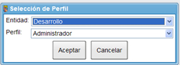

El menú, solo ofrece las siguientes opciones:

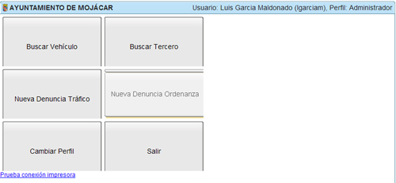

- Buscar Vehículo
- Buscar Tercero
- Nueva Denuncia Tráfico
- Nueva Denuncia Ordenanza
- Cambiar Perfil
- Salir
- Prueba conexión impresora.

Y, dado que trabajamos en movilidad, puede haber problemas de conexión puntuales, por lo que, algunas veces, cuando intentemos activar una opción, nos dará como respuesta el cuadro de diálogo que nos informa y nos invita a intentarlo de nuevo más tarde

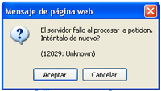

Y mientras esté buscando información lo indicará con el mensaje 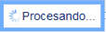

BUSCAR VEHÍCULO:

Al hacer clic en el botón se abrirá un cuadro de diálogo que nos solicita la matrícula:

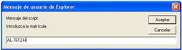

Al confirmar con , se realizará la búsqueda en el ordenador de la DGT, que nos devolverá la ficha del vehículo

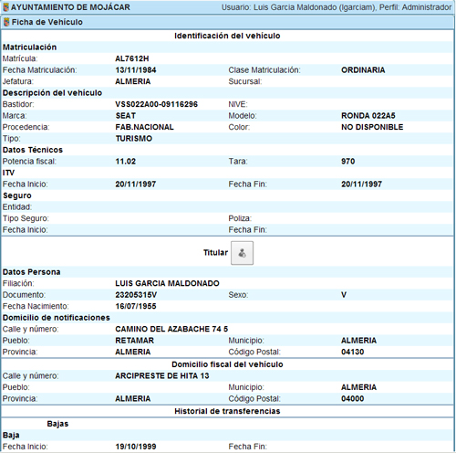

Para finalizar la consulta utilizaremos el botón final de , con lo que volveremos al menú principal de movilidad.

BUSCAR TERCERO:

Al hacer clic en el botón se abrirá un cuadro de diálogo que nos solicita el documento (DNI o CIF):

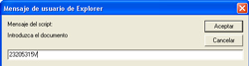

Al confirmar con , se realizará la búsqueda en el ordenador de la DGT, que nos devolverá la ficha del tercero

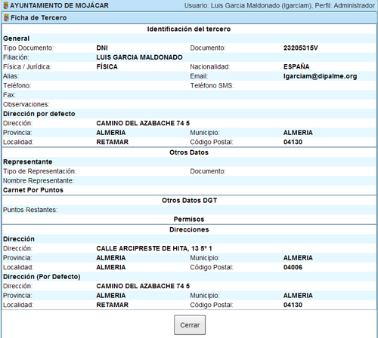

Para finalizar la consulta utilizaremos el botón final de , con lo que volveremos al menú principal de movilidad.

NUEVA DENUNCIA TRÁFICO:

Al hacer clic en el botón se abrirá el formulario de denuncia de tráfico, donde pedirá los datos necesarios para el boletín de denuncia, que aparecen agrupados en los apartados de:

- Datos Cabecera: Agentes (denunciante y testigo), causa no notificación en su caso y datos de referencia del boletín (en gris) que aparecerán automáticamente.
- Datos de Lugar de los hechos denunciados, definido por lugar (tipo de vía, vía y número principal) y en su caso, la correspondiente al cruce, además de la Zona y Ubicación.
- Hecho Denunciado, que seleccionaremos de la tabla de preceptos y podremos ampliar y, en su caso, la velocidad del vehículo. Además, se puede marcar o dejar sin marcar lo que proceda respecto de si el importe está reducido.
- Vehículo denunciado. Se podrá seleccionar como está implicado en la denuncia, pero por defecto saldrá como denunicado, y el resto de la información aparece sombreada pues se trata de información que debe estar en los ficheros de Vehículos. Es por ello que podremos localizar el vehículo de que se trate, bien el la base de datos de Policias , o en la de la DGT , Y de uno que ya tengamos, podremos ver el resto de datos de su ficha con el botón .
- Datos Denunciado, que podremos rellenar, si bien a partir del documento de identidad o de la filiación podremos buscarlos y no será necesario escribir los datos.
- Observaciones, para cualquier otra observación de la que se quiera dejar constancia en el boletín de denuncia.

En la mayoría de los campos, más que escribir lo que habrá que hacer es seleccionar el dato correspondiente con el desplegable .

Los cuadros sombreados en gris, no se podrán rellenar sino que los datos saldrán automáticamente.
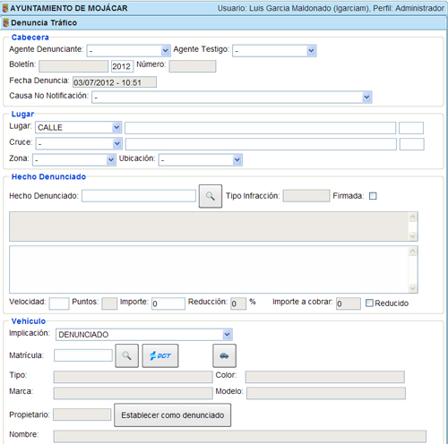
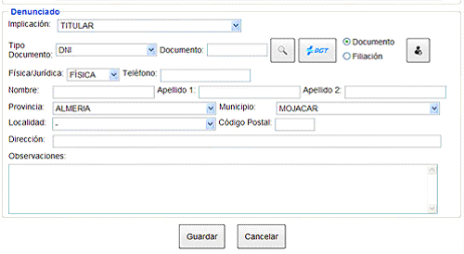

Si escribimos la matrícula del coche y utilizamos, alguno de los botones de la derecha  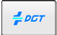 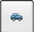, nos traerá los datos correspondientes al resto de los campos y los escribirá directamente.

Con el botón 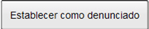, pondremos al titular del vehículo como denunciado.

Y si fuera necesario también podemos traer los datos de las personas, poniendo el DNI o CIF (si marcamos Documento) o por NOMBRE Y APELLIDOS (si marcamos filiación) y pulsando uno de los botones de búsqueda .

Con el botón 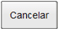, cerraremos el formulario sin guardar ningún dato introducido, por lo que no se generará boletín de denuncia alguno.

Con el botón 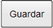, se grabará el boletín de denuncia correspondiente y se cambiara el botón por el de 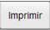 para sacar el boletín por la impresora que tengamos asociada al terminal móvil.

Lo que podremos hacer tantas veces pulsemos el botón, y mientras no pulsemos 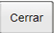 que nos volverá al menú principal.

NUEVA DENUNCIA ORDENANZA:

Este acceso, funciona de forma similar al que acabamos de ver de las denuncias de tráfico, sólo que servirá para dar de alta denuncias por infracción de normas de otras ordenanzas.

Si se observa, los datos del vehículo que intervienen en raras ocasiones (por ejemplo acapadas ilegales con autocaravanas), se piden al final pues casi nunca son necesarios.

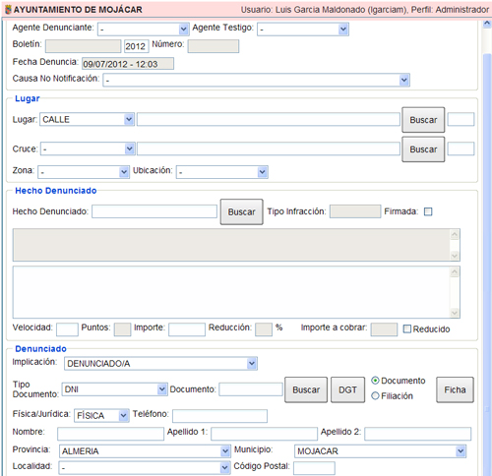
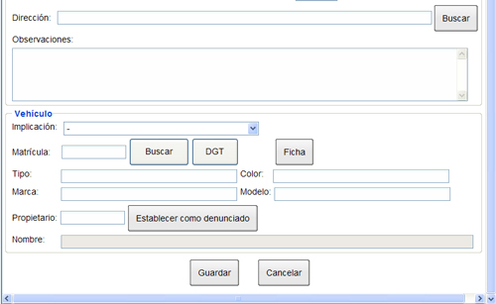

CAMBIAR PERFIL:

Al hacer clic en el botón se abrirá un cuadro de diálogo que nos solicita la confirmación del cambio de perfil con el que estemos trabajando:

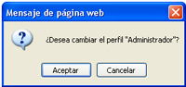

Al confirmar con , se abrirá el cuadro de diálogo que solicita el cambio de perfil

SALIR:

Al hacer clic en el botón se abrirá un cuadro de diálogo que nos solicita la confirmación del cierre de la sesión:

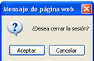

Al confirmar con , cerraremos la sesión, saliendo de la aplicación.

PRUEBA CONEXIÓN IMPRESORA:

Dado que en movilidad suelen utilizarse impresoras especiales, de pequeño tamaño, incluso de papel térmico, conectadas con Bluetooth, este enlace nos mandará una hoja de prueba a la impresora para verificar la conexión correcta.

